Районная научно-практическая конференция учащихся
«Первый шаг в науку»

Женщины в политике.
Проект.

Секция: проектная работа 5-8класс

Выполнили: Лактисова Злата,
Шатрова Анна
8А класс МБОУ ДСОШ№1

Руководитель: Титова Л.И.,
учитель истории и обществознания
МБОУ ДСОШ№1

2013г
Введение.
В процессе развития человеческой цивилизации сложилось так, что во главе государств чаще стоят мужчины. Будущее страны во многом зависит от того, кто стоит у власти. В настоящее время руководителей страны выбирает народ. В нашей стране очень редко в большой политике могут проявить себя женщины. Почему так сложилось? И характерна ли эта тенденция для всего мира? Таких сведений в учебниках истории и обществознания нет. Проведя анкетирование по этим вопросам среди учащихся 8-10классов мы выяснили, что о женщинах-политиках наши сверстники практически ничего не знают. Тем более никто не смог ответить на вопрос изменяется ли политика государства, если у власти женщина, и в каких направлениях происходят изменения. А если ничего не меняется , то почему? Что влияет на деятельность политика? Такого анализа деятельности современных политиков, к сожалению, мы не имеем. Для наших сверстников эта информация очень интересна, потому что скоро мы станем избирателями и , чтобы делать правильный выбор , мы должны уметь анализировать деятельность людей , идущих во власть. Чтобы решить проблему незнания в этой области , проанализировать деятельность женщин-политиков и ознакомить с этой информацией своих сверстников и учителей школы мы создали проект «Женщины в политике».
Цель проекта : создать экспозицию «Женщины в политике» и провести экскурсию по её материалам.
Задачи проекта:
1.Собрать информацию о деятельности женщин-политиков.
2.Обработать и систематизировать информацию .
3. Сделать анализ деятельности женщин-политиков с точки зрения гипотез.
4. Распечатать обработанный материал.
5.Оформить экспозицию.
6. Подготовить текст для экскурсии.
7. Провести экскурсию.
8.Презентовать проект.
Предполагаемый результат: проведена экскурсия по материалам оформленной экспозиции.
Механизм оценки результата:
Показатели | Индикаторы
Печатный материал для экспозиции | 18 стр. А4
Текст для экскурсии | 9 стр.
Оформлена экспозиция | 1шт.
Проведена экскурсия для 8-9 классов | 2 шт.

Оригинальность проекта заключается в том, что мы создаем экспозицию и проводим экскурсию, анализируя деятельность женщин-политиков с точки зрения обывателя . Наши сверстники (подростки 13-14лет) очень мало интересуются политикой. Но всего через 4 года мы будем иметь право избирать как граждане страны президента . А чтобы выбирать нужно уметь анализировать деятельность политика Нашим сверстникам мы рассказываем о плюсах и минусах деятельности женщин-политиков .Во время экскурсии организовываем дискуссию по вопросам: «Отличается ли деятельность женщин-политиков от деятельности мужчин?» , «Если да (нет), то почему? Что влияет на их деятельность?». Вторую часть дискуссии разворачиваем в направлении обсуждения двух предположений(гипотез):
1) для женщин-политиков характерен женский стиль руководства. который характеризуется большим вниманием к человеку, социальным вопросам. Женский стиль более миролюбивый , поскольку женщины не склонны решать проблемы силой, развязывать войны и конфликты;
2) направление деятельности политика зависит не от пола человека, а от психологических характеристик политика, поскольку есть мужчины, которые миролюбивы и внимательны к личности отдельного человека, и есть женщины, которые воинственны и невнимательны к людям.
Обсуждая эту тему мы провоцируем интерес у подростков к тому, чтобы анализировать деятельность политиков и делать соответствующие выводы.
Метод: исследование.
Объект исследования: деятельность женщин-политиков.

Основная часть.

Этапы реализации проекта:
Этап | Мероприятие | Результат
подготовительный | Создание проектной группы.  Анкетирование. Разработка проекта | Обработаны результаты анкеты.  Разработан проект.
основной | Определение персоналий (женщины-политики)для анализа.  Сбор информации, исследование и обработка результатов исследования. | Определены персоналии. Собрана информация. Проведено исследование. Обработаны результаты исследования, сделаны выводы .Выводы сведены в таблицу.
 | Печать обработанного материала для экспозиции.  Оформление экспозиции. | Напечатан материал и оформлена экспозиция.
 | Составление текста для экскурсии и вопросов для организации дискуссии. | Составлен текст для экскурсии.
 | Проведение экскурсии и дискуссии. | Проведена экскурсия и дискуссия.
заключительный | Обсуждение результатов проекта  в классе. | Дана оценка деятельности в проекте.
 | Презентация проекта на научной конференции уч-ся.

Заключение.
Результатом проекта является оформленная экспозиция «Женщины в политике», где размещены материалы о деятельности женщин политиков (Приложение 1), результаты исследования их деятельности и выводы (Приложение 2). По материалам экспозиции проведена экскурсия и организована дискуссия по данной теме.
Основным эффектом проекта должен быть устойчивый интерес учащихся к деятельности политиков , ее анализу и формированию собственного суждения .

Приложение 1.
В 20 веке было больше женщин-политиков, чем в прошлое время. Их направления деятельности различны. Одни – проводили реформы в социальной сфере, пытались не развязывать войны, пытались их урегулировать и найти компромисс. Другие, наоборот, участвовали в войнах, развязывали военные конфликты. С чем это связано? может, всё зависит от того, какими чертами характера обладает руководитель? Например, мужчины отличаются жёсткостью, решительностью, целеустремлённостью. И это влияет на их деятельность. А какие факторы влияют на деятельность женщин в политике? У нас есть два предположения:
1) для женщин-политиков характерен женский стиль руководства. который характеризуется большим вниманием к человеку, социальным вопросам. Женский стиль более миролюбивый , поскольку женщины не склонны решать проблемы силой, развязывать войны и конфликты;
2) направление деятельности политика зависит не от пола человека, а от психологических характеристик политика, поскольку есть мужчины, которые миролюбивы и внимательны к личности отдельного человека, и есть женщины, которые воинственны и невнимательны к людям
По мнению психологов ,считается что
Мужской стиль в политике:
-агрессивная внешняя политика (участие в войнах, в локальных конфликтах, решение вопросов с помощью силы);
-наращивание военной мощи государства (увеличение вооружения, техники);
-укрепление силовых структур.
Женский стиль в политике:
-поиск компромиссов в решении вопросов внешней политики;
-решение социальных вопросов с помощью реформ.
В мировой политике есть 2 стиля: мужской и женский. Мужчин-политиков много, а женщин мало. Мы исследуем направления деятельности женщин-политиков.
Юлия Тимошенко. 2007-2010 – премьер-министр Украины.
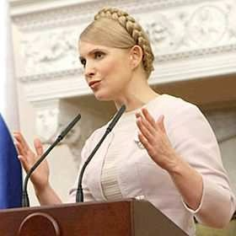
Юлия Владимировна Тимошенко. Род. 27 ноября 1960, Днепропетровск — бизнесвумен, политический и государственный деятель Украины, премьер-министр Украины в феврале — сентябре 2005 и декабре 2007 — марте 2010. Лидер партии Всеукраинское объединение «Батькивщина» и (Блока Юлии Тимошенко (БЮТ ); второй по значению (после Ющенко) лидер Оранжевой революции. По версии журнала «Форбс», третья по влиянию женщина мира в 2005 году. На президентских выборах 2010 года получила 45 % голосов избирателей (на 3 % меньше победителя).
Черты характера: мужественная, амбициозная и самоуверенная, упорная, смелая, самоотверженная.
Внутренняя политика:
1. Повышение зарплат, пенсий, стипендий.
Повышение в 12 раз размера « Единовременного пособия при рождении ребёнка»
Внешняя политика:
1. Урегулирование газового конфликта с Россией 2009 г.
2. Газовый конфликт с Россией («РосУкрЭнерго» и «УкрГазЭнерго» получили значительные объёмы газа и не расплатились за них).
Вывод: женский стиль в политике
Голда Меер 1969-1974 – премьер-министр Израиля.
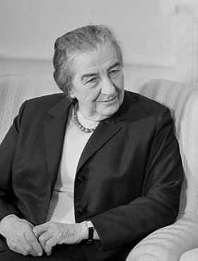
Го́лда Меер — израильский политический и государственный деятель, 5-й премьер-министр Израиля, министр внутренних дел Израиля, министр иностранных дел Израиля, министр труда и социального обеспечения Израиля. Голда Меир родилась в Киеве, в Российской империи в бедной еврейской семье. Называемая острыми языками "единственным мужиком в Каб. мине" Голда Меир представляла собой внушительную фигуру в израильской политике.
Высокая, сухощавая, резкая и решительная, она стала для мира воплощением еврейского упрямства.
Внутренняя политика:
1. Подписала декларацию о независимости Израиля. (Несмотря на возражения правительств Западной Европы и давление государственного департамента США, и преодолевая разногласия в Народном правлении и внутри партии Давид Бен-Гурион настаивал на провозглашении независимого еврейского государства накануне истечения срока Британского мандата. 12 мая Народное правление приняло решение провозгласить независимость в течение двух дней. Существенное влияние на это решение оказало мнение руководства Хаганы о возможности нового государства противостоять ожидаемому вооружённому вторжению армий арабских стран) Предметами обсуждения были: включение в декларацию вопроса границ , название государства. «Государство Израиль! Глаза мои наполнились слезами, руки дрожали. Мы добились. Мы сделали еврейское государство реальностью, — и я, Голда Мабович-Меерсон, дожила до этого дня. Что бы ни случилось, какую бы цену ни пришлось за это заплатить, мы воссоздали Еврейскую Родину. Долгое изгнание кончилось.»
Внешняя политика:
Война за независимость Израиля 1948 г. (на следующий день после подписания декларации о независимости Израиля, Египет, Сирия, Ливан, Иордания, Иран напали на Израиль. Итог: Израилю отошли территории 1300 км2)
Война Судного дня ( в 1973 г. Египет и Сирия напали на Израиль. Итог: их поражение)
Стиль в политике: мужской.

Вайра Вике 1999-2007 – президент Латвии.
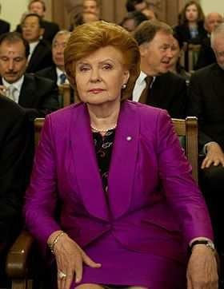
Вайра Вике-Фрейберга (род. 1 декабря 1937, Рига) — латвийский государственный деятель, президент Латвийской Республики c 8 июля 1999 года по 7 июля 2007 года. Cпецпосланник генерального секретаря ООН, вице-председатель Группы экспертов по долгосрочному будущему Европейского Союза. Волевая, упорная, целеустремлённая, решительная.
Внутренняя политика:
1. Либерализация земельного рынка 2001 г (Министерство экономики должно представить Правительству концепцию закона либерализации земельного рынка, разработанную для упрощения процедуры покупки земли в Латвии для граждан Европейского Союза. Такое решение было принято 15 января на заседании Совета европейской интеграции. Планируемая концепция предусматривает, что для покупки земли в Латвии будут установлены аналогичные требования и ограничения как для жителей Латвии, так и для жителей ЕС. В настоящее время земельные участки в Латвии могут приобрести иностранные юридические лица для проведения экономической деятельности, в то время как частные лица не могут купить землю в Латвии.
2. Правила о переходе на летнее время (9 января Кабинет Министров принял правила «O переходе на летнее время». В соответствии с этими правилами, Латвия находится во второй временной зоне (время по Гринвичу + 2 часа). Переход на летнее время произойдет в последнее воскресенье марта в 3 часа ночи, когда часы будут переведены на час вперед, в то время как в последнее воскресенье октября в 4 часа ночи стрелки часов в Латвии будут переведены на час назад. Министерство экономики было назначено ответственной институцией за переход на летнее время соответственно требованиям Европейского Союза.
Внешняя политика:
Направила свой воинский контингент в Ирак. (Это президент латвийской республики Вайра Вике-Фрайберга разоткровенничалась и заявила о возможности участия подразделений латвийской армии в миротворческой операции в Южной Осетии. Данное заявление президент Латвии сделала в ходе закавказского променада в Азербайджан, Армению и Тбилисский регион, где было подписано 11 соглашений между кавказским трио и балтийской республикой. )
Вступление в ЕС и НАТО 2004 (Через год после вступления в ЕС инфляция увеличилась более чем в два раза и составила 6.2% - самый высокий уровень в Евросоюзе. Подорожали не только предметы повседневного спроса, продукты питания, лекарства в аптеках, но существенно увеличилась стоимость выполнения многих государственных проектов. Теперь для их завершения приходится просить помощи в том же Евросоюзе. По данным Европейского центрального банка, уровень безработицы в Латвии выше, чем в странах ЕС-15, — в среднем за 2001-2003 гг. почти 12% против менее 8%. Европейский рынок труда с его более высоким уровнем заработной платы стимулирует отток из страны наиболее квалифицированной рабочей силы. всего за один год членства в ЕС на заработки за границу уехало более 55 тыс. человек, что составляет 5% трудоспособного населения. Если не принять срочных мер, то работать в Латвии скоро будет некому.
Стиль в политике: мужской.
Кристина Киршнер с 2007 президент Украины.
Кристи́на Ки́ршнер (родилась 19 февраля 1953, в городе Ла-Плата, провинции Буэнос-Айрес, Аргентина) — 55-й президент Аргентины (с 10 декабря 2007 года). Сменила на этом посту своего супруга Нестора Киршнера. Стала второй женщиной — президентом Аргентины (после Исабель Перон) и первой женщиной — президентом Аргентины в результате выборов. Уроженка города Ла-Плата, Киршнер окончила Национальный университет Ла-Платы. В 1989 году Кристина Киршнер была избрана в Законодательное собрание провинции Санта-Крус, в период с 1995 по 2007 годы несколько раз избиралась в Аргентинский Национальный Конгресс. На президентских выборах 2007 года Кристина Киршнер была кандидатом от правящей партии «Фронт за победу», она выиграла их с 45 % голосов и с перевесом в 20 % относительно следующего кандидата. На этих выборах процентный разрыв между кандидатами был самым большим с 1983 года, когда в Аргентине было установлено гражданское правление и начали проходить свободные выборы. Упорная, целеустремлённая, решительная.
Внутренняя политика:
Изменение налогов на экспорт сельскохозяйственной продукции.
Закон о национализации частных пенсионных фондов(пенсионные фонды в Аргентине располагали накоплениями граждан на сумму 24 млрд долларов и в результате кризиса начали обесцениваться. Киршнер обвинили в том что за счёт этих денег хочет исправить ситуацию денежного бюджета)
Меры по преодолению кризиса( кредиты предприятиям, сохранение рабочих мест, улучшение уровня жизни в Аргентине).
Новый закон о СМИ (регулирование аудиовизуальных медиа-услуг в Аргентине).
Внешняя политика:
1 Российско-аргентинские отношения (договоры в области железнодорожного транспорта, атомной энергетики, об использовании системы спутниковой навигации ГЛОНАСС).
2. Конфликт с США ( Антонини Уилсон ввёз большую сумму денег нелегально по поручению Франклина Дюрана. По его заявлению, деньги предназначались Киршнер. Итог: Дюрана осудили на 4 года).).
3. Конфликт с Великобританией из-за Фолклендских островов( Киршнер заявила, что суда, входящие в 500км морскую зону страны, обязаны получать особое разрешение. А «Великобритания имеет полные права на поиск нефти в этом месте»).
Стиль в политике: не определяется.

Индира Ганди-1966-1984гг.Премьер-министр Индии.
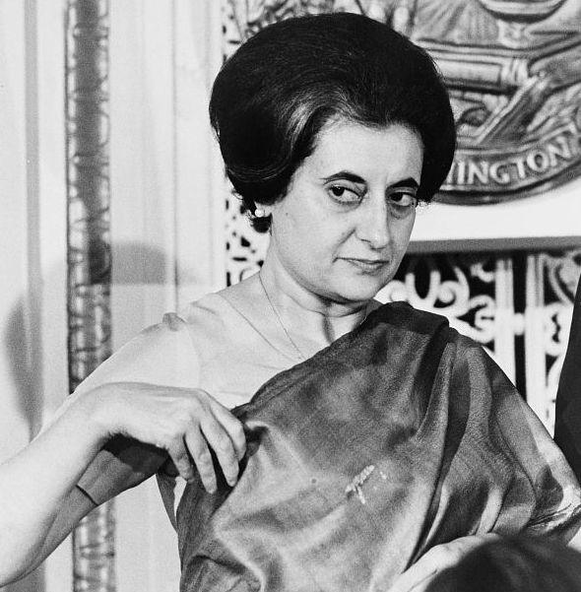
Биография. Инди́ра Приядарши́ни Га́нди- родилась 19 ноября 1917 в Аллахабаде в семье, активно участвовавшей в борьбе за независимость Индии. При рождении получила имя Индира Прийядаршини Неру. Индира Неру получила образование в Индии и Швейцарии, недолго училась в Оксфордском университете. Вернувшись в 1941 в Индию, вышла замуж за адвоката-парса Феруза Ганди. После провозглашения независимости стала официальной сотрудницей отца по приему гостей. Постепенно выросла в самостоятельную политическую фигуру и в 1959 была избрана председателем правящей партии Индийский национальный конгресс (ИНК). После смерти мужа в1960 ушла с этого поста, но осталась помощницей отца. За годы, предшествовавшие его смерти, стала посредником между больным премьер-министром и его кабинетом и партийными функционерами. В 1964 была назначена министром информации, а в 1966, после смерти непосредственного преемника Неру, Лала Бахадур Шастри, — премьер-министром.
В своей стране Ганди сумела завоевать репутацию мудрого руководителя, проявляющего заботу о простом народе.
Ее главная задача - это мир, благополучие людей, прекращение гонки вооружений и предотвращение ядерной катастрофы в мире. Мудрая, целеустремлённая, всегда добивается поставленной цели.
Внутренняя политика:
1.Национализация банков(ее правительство национализировало 14 крупнейших банков Индии).
2.Развитие промышленности(в том числе и тяжёлая) .
3.Была запущена АЭС(в штате Махараштра) .
4.В сельском хозяйстве произошла «зелёная революция»(применения удобрений, пестицидов, современной техники),благодаря которой Индия впервые за долгие годы стала независимой от импорта продовольствия
Внешняя политика :
1.Инфо-пакистанская
война (Вооружённый конфликт между Индией и Пакистаном в декабре 1971г.
Причина: вмешательство Индии в гражданскую войну, идущую в Восточном Пакистане. Пакистан потерпел тяжёлое поражение, а Бангладеш обрёл независимость.
Стиль в политике: мужской.

Маргарет Тэтчер -1979-1990гг.Премьер-министр Великобритании.
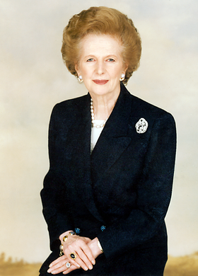
Биография. Ма́ргарет Хи́льда Тэ́тчер, баронесса Тэтчер
— 71-й премьер министр Великобритании (Консервативная партия Великобритании) в 1979—1990годах, баронесса с 1992 года. Первая и пока единственная женщина, побывавшая на этом посту, а также первая женщина, ставшая премьер-министром европейского государства. Премьерство Тэтчер стало самым продолжительным в XX веке. Получив прозвище «железной леди» за резкую критику советского руководства, она воплотила в жизнь ряд консервативных мер, ставших частью политики так называемого «тэтчеризма». Характеризуется непреклонным характером, жестким стилем руководства, не желающая идти на компромисс.
Внутренняя политика:
Борьба с наркоманией.
Снижение прямых налогов на доход и повышение косвенных.Предприняла энергичные усилия по реформированию британской экономики и всего общества.
Начавшие активно поступать в Великобританию иностранные инвестиции способствовали модернизации производства и увеличению конкурентоспособности выпускаемой продукции. С целью снижения темпов инфляции и объёмов денежной массы была увеличена учётная ставка..Новый тип учреждений -городские технологические колледжи. К 1983 году темпы экономического роста ускорились, а уровень инфляции и ставки кредитования по ипотеке достигли самых низких с 1970 года показателей.
3.Урезание расходов на высшее образование. В свою очередь, для борьбы с бюджетным дефицитом применялись крайне непопулярные меры: сокращены дотации оставшимся государственным предприятиям, сокращена помощь депрессивным регионам, снижены расходы на социальную сферу. В 1984 году количество безработных достигло 3,3мил человек.
Внешняя политика:
1. Ядерные силы страны утроились : Выступила в поддержку решения НАТО о развёртывании в Западной Европе ракет наземного базирования BGM-109G и ракет малой дальности Першинг-1А. Великобритания при Тэтчер закупила на сумму более чем £12 млрд. ракеты системы «Трайдент» для установки на своих ПЛАРБ, которыми предполагалось заменить ракеты «Поларис».
2.Фолклендская война 1982(Война между Великобританией и Аргентиной за контроль над Фолклендскими островами. Острова были открыты англичанами, а после получения независимости, Аргентина стала считать их своими. Захват островов Великобританией вызвал недовольство среди населения Аргентины. Война закончилась решительной победой Великобритании, которая контролирует острова по сей день. Роль Британского Содружества при Тэтчер уменьшилась.(Тэтчер рассматривала Содружество лишь как полезную структуру для ведения переговоров, не представлявших большой ценности).
Стиль в политике: мужской.
Беназир Бхутто- 1953-2007гг. Премьер- министр Пакистана.
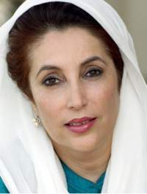
Биография. Бенази́р Бху́тто (21 июня 1953, Карачи, Пакистан — 27 декабря 2007, Равалпинди, Пакистан) — премьер-министр Исламской республики Пакистан в 1988-1990 и 1993—1996 годах, первая в новейшей истории женщина — глава правительства в стране с преимущественно мусульманским населением. Целеустремлённая, мудрая, амбициозная, смелая.
Внутренняя политика:
1.Ввела бесплатное здравоохранение и образование.
2.Высокие темпы экономического развития. В бедные села и деревни проведены электричество и питьевая вода
Внешняя политика :
1.Перекрыла наркоторговлю с помощью афганского движения «Талибан».
2. Продолжала финансирование программы создания ядерного оружия.
Стиль в политике: женский.
Ангела Меркель с 21 ноября 2005г. Канцлер Германии.
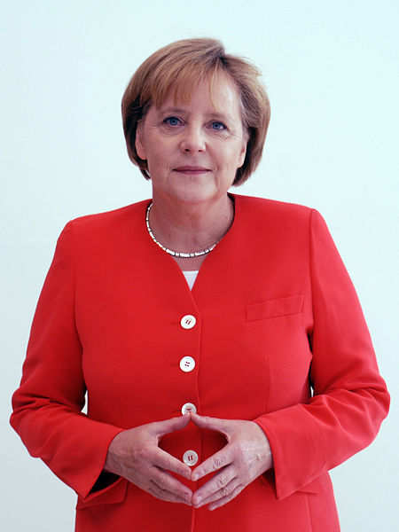
Биография. А́нгела Дороте́я Ме́ркель; родилась- 17 июля 1954,Гамбург) немецкий политик, лидер партии Христианско-демократический союз с 10апреля 2000 года. С 21 ноября 2005 года Ангела Меркель занимает пост федерального канцлера Германии после победы руководимой ею партии ХДС на досрочных парламентских выборах в сентябре 2005 года. Первая женщина-канцлер в истории Германии. Смелая, гордая, упорная, решительная.
Внутренняя политика :
1.Введение социально-ориентировочной рыночной экономики. Принятие документов об охране окружающей среды.
-сокращение выбросов парниковых газов.
-широкое применение ядерной энергии.
-использование атомных электростанций.
Внешняя политика :
1.Улегулирование военных конфликтов :- в 2003 году заявила о том, что ХДС поддерживает предъявление ультиматума Саддаму Хусейну, «ставший последним шансом сохранить мир» призвала предотвратить войну в Иране.
Стиль в политике: женский.

Приложение 2
Анализ деятельности женщин-политиков. Плюсы и минусы.
Юлия  Тимошенко | Внутренняя политика | Внешняя политика
+ | Повышение зарплат, пенсий, стипендий.  Повышение в 12 раз размера « Единовременного пособия при рождении ребёнка»  Заявление о необходимости реприватизации | 1. Урегулирование газового конфликта с Россией 2009 г.
- |  | Газовый конфликт с Россией  («РосУкрЭнерго» и «УкрГазЭнерго» получили значительные объёмы газа и не расплатились за них).
Голда  Меер | Внутренняя политика | Внешняя политика
+ | 1. Подписала декларацию о  независимости Израиля. (Несмотря на возражения правительств Западной Европы и давление государственного департамента США, и преодолевая разногласия в Народном правлении и внутри партии Давид Бен-Гурион настаивал на провозглашении независимого еврейского государства накануне истечения срока Британского мандата. 12 мая Народное правление приняло решение провозгласить независимость в течение двух дней. Существенное влияние на это решение оказало мнение руководства Хаганы о возможности нового государства противостоять ожидаемому вооружённому вторжению армий арабских стран) Предметами обсуждения были: включение в декларацию вопроса границ , название государства. «Государство Израиль! Глаза мои наполнились слезами, руки дрожали. Мы добились. Мы сделали еврейское государство реальностью, — и я, Голда Мабович-Меерсон, дожила до этого дня. Что бы ни случилось, какую бы цену ни пришлось за это заплатить, мы воссоздали Еврейскую Родину. Долгое изгнание кончилось.» | Война за независимость Израиля 1948 г. (на следующий день после подписания декларации о независимости Израиля, Египет, Сирия, Ливан, Иордания, Иран напали на Израиль. Ито г: Израилю отошли территории 1300 км2)  Война Судного дня ( в 1973 г. Египет и Сирия напали на Израиль. Итог: их поражение)
_

Вайра  Вике | Внутренняя политика | Внешняя политика
+ | 1. Либерализация земельного рынка 2001 г (Министерство экономики должно представить Правительству концепцию закона либерализации земельного рынка, разработанную для упрощения процедуры покупки земли в Латвии для граждан Европейского Союза. Такое решение было принято 15 января на заседании Совета европейской интеграции.  Планируемая концепция предусматривает, что для покупки земли в Латвии будут установлены аналогичные требования и ограничения как для жителей Латвии, так и для жителей ЕС. В настоящее время земельные участки в Латвии могут приобрести иностранные юридические лица для проведения экономической деятельности, в то время как частные лица не могут купить землю в Латвии.  2. Правила о переходе на летнее время (9 января Кабинет Министров принял правила «O переходе на летнее время». В соответствии с этими правилами, Латвия находится во второй временной зоне (время по Гринвичу + 2 часа). Переход на летнее время произойдет в последнее воскресенье марта в 3 часа ночи, когда часы будут переведены на час вперед, в то время как в последнее воскресенье октября в 4 часа ночи стрелки часов в Латвии будут переведены на час назад. Министерство экономики было назначено ответственной институцией за переход на летнее время соответственно требованиям Европейского Союза. | 1. Направила свой воинский контингент в Ирак. (Это президент латвийской республики Вайра Вике-Фрайберга разоткровенничалась и заявила о возможности участия подразделений латвийской армии в миротворческой операции в Южной Осетии. Данное заявление президент Латвии сделала в ходе закавказского променада в Азербайджан, Армению и Тбилисский регион, где было подписано 11 соглашений между кавказским трио и балтийской республикой. )
 |  | 1. Вступление в ЕС и НАТО 2004 (Через год после вступления в ЕС инфляция увеличилась более чем в два раза и составила 6.2% - самый высокий уровень в Евросоюзе. Подорожали не только предметы повседневного спроса, продукты питания, лекарства в аптеках, но существенно увеличилась стоимость выполнения многих государственных проектов. Теперь для их завершения приходится просить помощи в том же Евросоюзе. По данным Европейского центрального банка, уровень безработицы в Латвии выше, чем в странах ЕС-15, — в среднем за 2001-2003 гг. почти 12% против менее 8%. Европейский рынок труда с его более высоким уровнем заработной платы стимулирует отток из страны наиболее квалифицированной рабочей силы. всего за один год членства в ЕС на заработки за границу уехало более 55 тыс. человек, что составляет 5% трудоспособного населения. Если не принять срочных мер, то работать в Латвии скоро будет некому.
Кристина  Киршнер | Внутренняя политика | Внешняя политика
+ | Изменение налогов на экспорт сельскохозяйственной продукции.  Закон о национализации частных пенсионных фондов(пенсионные фонды в Аргентине располагали накоплениями граждан на сумму 24 млрд долларов и в результате кризиса начали обесцениваться. Киршнер обвинили в том что за счёт этих денег хочет исправить ситуацию денежного бюджета)  Меры по преодолению кризиса( кредиты предприятиям, сохранение рабочих мест, улучшение уровня жизни в Аргентине).  Новый закон о СМИ (регулрование аудиовизуальных медиа-услуг в Аргентине). | . Российско-аргентинские отношения  (договоры в области железнодорожного транспорта, атомной энергетики, об использовании системы спутниковой навигации ГЛОНАСС).
- |  | Конфликт с США ( Антонини Уилсон ввёз большую сумму денег нелегально по поручению Франклина Дюрана. По его заявлению, деньги предназначались Киршнер. Итог: Дюрана осудили на 4 года).).  Конфликт с Великобританией из-за Фолклендских островов( Киршнер заявила, что суда, входящие в 500км морскую зону страны, обязаны получать особое разрешение. А «Великобритания имеет полные права на поиск нефти в этом месте»).
Индира Ганди | Внутренняя политика | Внешняя политика
+ | 1.Национализация банков  (ее правительство национализировало 14 крупнейших банков Индии)  2.Развитие промышленности(в том числе и тяжёлая)  3.Была запущена АЭС(в штате Махараштра)  4.В сельском хозяйстве произошла «зелёная революция»(применения удобрений, пестицидов, современной техники),благодаря которой Индия впервые за долгие годы стала независимой от импорта продовольствия.
- |  | 1.Инфо-покистанская  война(Вооружённый конфликт между Индией и Пакистаном в декабре 1971г.  Причина: вмешательство Индии в гражданскую войну, идущую в Восточном Пакистане. Пакистан потерпел тяжёлое поражение, а Бангладеш обрёл независимость.
Маргарет Тэтчер | Внутренняя политика | Внешняя политика
+ | 1.Борьба с наркоманией  2.Снижение прямых налогов на доход и повышение косвенных.  3. Предприняла энергичные усилия по реформированию британской экономики и всего общества.  4. Начавшие активно поступать в Великобританию иностранные инвестиции способствовали модернизации производства и увеличению конкурентоспособности выпускаемой продукции.  5. С целью снижения темпов инфляции и объёмов денежной массы была увеличена учётная ставка.  6.Новый тип учреждений -городские технологические колледжи.  7. К 1983 году темпы экономического роста ускорились, а уровень инфляции и ставки кредитования по ипотеке достигли самых низких с 1970 года показателей. | Ядерные силы страны утроились :  - Выступила в поддержку решения НАТО о развёртывании в Западной Европе ракет наземного базирования BGM-109G и ракет малой дальностиПершинг-1А  - Великобритания при Тэтчер закупила на сумму более чем £12 млрд. ракеты системы «Трайдент» для установки на своих ПЛАРБ, которыми предполагалось заменить ракеты «Поларис»
- | 1.Урезание расходов на высшее образование.  2. В свою очередь, для борьбы с бюджетным дефицитом применялись крайне непопулярные меры: сокращены дотации оставшимся государственным предприятиям, сокращена помощь депрессивным регионам, снижены расходы на социальную сферу.  3.В 1984 году количество безработных достигло 3,3мил человек. | Фолклендская война 1982(Война между Великобританией и Аргентиной за контроль над Фолклендскими островами. Острова были открыты англичанами, а после получения независимости, Аргентина стала считать их своими. Захват островов Великобританией вызвал недовольство среди населения Аргентины. Война закончилась решительной победой Великобритании, которая контролирует острова по сей день.  Роль Британского Содружества при Тэтчер уменьшилась.(Тэтчер рассматривала Содружество лишь как полезную структуру для ведения переговоров, не представлявших большой ценности)
Беназир Бхутто | Внутренняя политика | Внешняя политика
+ | 1.Ввела бесплатное здравоохранение и образование.  2.Высокие темпы экономического развития.  3.Неграмотность населения снизилась на одну треть.  4.В бедные села и деревни проведены электричество и питьевая вода. | 1. Перекрыла наркоторговлю с помощью афганского движения «Талибан».
- |  | 1.Продолжала финансирование программы создания ядерного оружия.
Ангела Меркель | Внутренняя политика | Внешняя политика
+ | 1.Введение социально-ориентировочной рыночной экономики.  2.Принятие документов об охране окружающей среды.  -сокращение выбросов парниковых газов.  -широкое применение ядерной энергии.  -использование атомных электростанций. | 1.Улегулирование военных конфликтов :  - в 2003 году заявила о том, что ХДС поддерживает предъявление ультиматума Саддаму Хусейну, «ставший последним шансом сохранить мир» призвала предотвратить войну в Иране.
-

Вывод: на основании проведённых исследований мы выяснили, что на деятельность политика в большей степени влияют черты характера, которыми он обладает. То есть мы подтверждаем гипотезу №2.

